Menú degustació dedicat a la
Tonyina vermella de Balfegó
Balfegó red tuna tasting menu / Venez goûter le thon
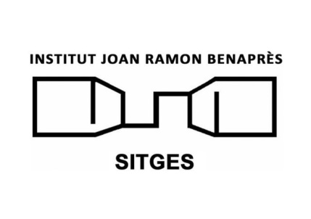
Bastonets de nori
Nori sticks

Brou dashi amb ravioli
Dashi broth with ravioli
Còctels del dia –creació de l´alumnat-
Cocktail of the day created by students
***
Tartar de tonyina amb germinats
Tuna tartar with sprouts

Ou tofonat amb tonyina
Truffled egg with tuna
Like Blanc Torre del Veguer –Massís del Garraf-
***
Tataki de tonyina
Tuna tataki / Tataki de thon

Rostit de tonyina amb bolets i carxofes
Tuna roast with mushrooms and artichokes
Desig negre –D.O.Catalunya-
***
Semifred xocolata
Chocolate semifreddo
Cava Joan Sardà Brut Nature
Aigua, cafè i petit fours
Water, coffe and petit fours
Menú degustación dedicado al
Atún rojo de Balfegó
Venez goûter le thon
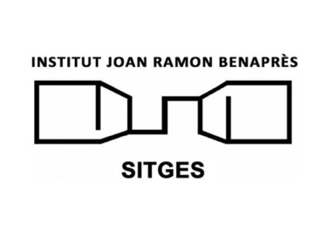
Bastoncitos de nori
Bâtonnets d’algues et de thon

Caldo dashi con ravioli
Bouillon dashi aux raviolis de thon
Còctels del dia –creació de l´alumnat-
Coctail du jour
***
Tartar de atún con germinados
Tartare de thon avec des germes

Huevo trufado con atún
Oeuf truffé parmentier et thon
Like Blanc Torre del Veguer –Massís del Garraf-
***
Tataki de atún
Tataki de thon

Atún asado con setes y alcachofas
Rôti de thon, cèpes et artichauts
Desig negre –D.O.Catalunya-
***
Semifrío de chocolate
Dessert du jour
Cava Joan Sardà Brut Nature
Agua, café y petit fours
Eau, cafè et petits fours

